«Я ИДУ НА УРОК»
О
Q.
«Физика* № 9, с. 16
В.В.МИТЮШОВА,
лицей № 6, г. Одинцово, Московская обл.

X О

Токи|в|различных1средах

Урок обобщения и систематизации знаний. 10-й класс. Базовый курс

Класс делится на пять групп, группы собираются около своих столов с надписями «Ток в металлах», «Ток в полупроводниках», «Ток в вакууме», «Ток в жидкостях», «Ток в газах».
- Каждая группа готовит по своей теме обобщающее сообщение и четыре вопроса. Сначала прослушиваются все рассказы (выступает каждый ученик с изложением своей части материала). Затем проводится взаимопроверка знаний: каждая группа задает по одному вопросу другим группам. (Оценка за сообщение - до 12 баллов, за каждый правильный ответ - 1 балл.)
- Каждой группе дается свой кроссворд. Большие копии сеток этих кроссвордов вывешиваются на доску. После того как кроссворды решены, по два представителя от каждой группы выходят к доске, заносят ответы в сетку своего кроссворда и формулируют вопросы к использованным в кроссворде понятиям, указанным учителем. (До 12 баллов.)
- Группы получают но пять карточек лото и, прослушивая задания учителя, закрывают соответствующие поля в своих карточках. (До 6 баллов.)
«Физическое лото»
- Схема опыта Л.И.Мандельштама и Н.Д.Папалек-си по доказательству электронной проводимости металлов.
- График, полученный Х.Камерлинг-Оннесом при открытии сверхпроводимости.
- Вольт-амперная характеристика полупроводникового диода.
- Единица электрохимического эквивалента.
- Разряд в газе, примером которого является молния.
- Вольт-амперная характеристика вакуумного диода.
- Самостоятельный разряд в газе, который наблюдается при низких давлениях и используется в рекламных трубках.
- Единица постоянной Фарадея.
- Схематическое изображение электронно-лучевой трубки.
- Единица удельного сопротивления вещества.
- Вольт-амперная характеристика несамостоятельного разряда в газе.

1. Самостоятельный сильноточный разряд в газах. 2. Процесс выделения на электродах веществ, входящих в состав электролита. 3. Процесс образования нейтральных атомов в ионизированном газе. 4. Вакантное место с недостающим электроном. 5. Ученый, установивший законы электролиза. 6. Отрицательный электрод. 7. Свободный носитель заряда в металлах. 8. Процесс получения отслаиваемых покрытий при помощи электролиза. 9. Положительный электрод. 10. Самостоятельный слаботочный газовый разряд в сильно неоднородных полях. 11. Двухэлектродный электронный прибор. 12. Устройство, без которого невозможен несамостоятельный разряд.
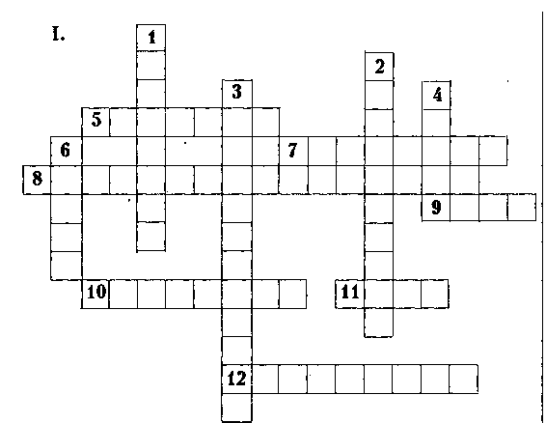
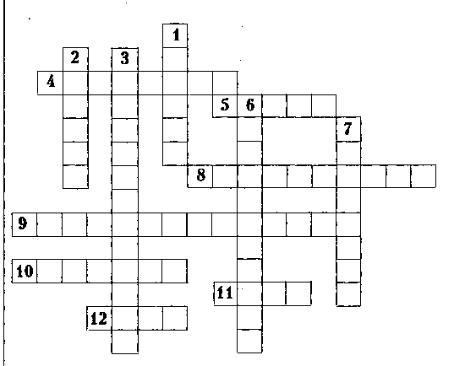
Ответы. 1. Искровой. 2. Электролиз. 3. Рекомбинация. 4. Дырка. 5. Фарадей. 6. Катод. 7. Электрон. 8. Гальванопластика. 9. Анод. 10. Коронный. 11. Диод. 12. Ионизатор.
II. 1. Проводимость электролитов. 2. Гигантский искровой разряд в природе. 3. Вещество, сопротивление которого с повышением температуры уменьшается. 4. Примеси, легко отдающие электроны. 5. Отрицательный электрод. 6. Примеси, приводящие к увеличению дырок в полупроводнике. 7. Вещество, в котором мало свободных заряженных частиц. 8. Процесс выделения на электродах веществ, входящих в состав электролита. 9. Процесс покрытия металлических предметов слоем другого металла путем электролиза. 10. Ученый, установивший законы электролиза. 11. Положительный электрод. 12. Двухэлектродный электронный прибор.
Ответы. 1. Ионная. 2. Молния. 3. Полупроводник. 4. До-норные. 5. Катод. 6. Акцепторные. 7. Изолятор. 8. Электролиз. 9. Гальваностегия. 10. Фарадей. 11. Анод. 12. Диод.

